Winkel-Eckstein Höhe 60 cm L:40/Fl:30 cm grau (2tlg.)

KANN Baustoffwerke

Eigenschaften

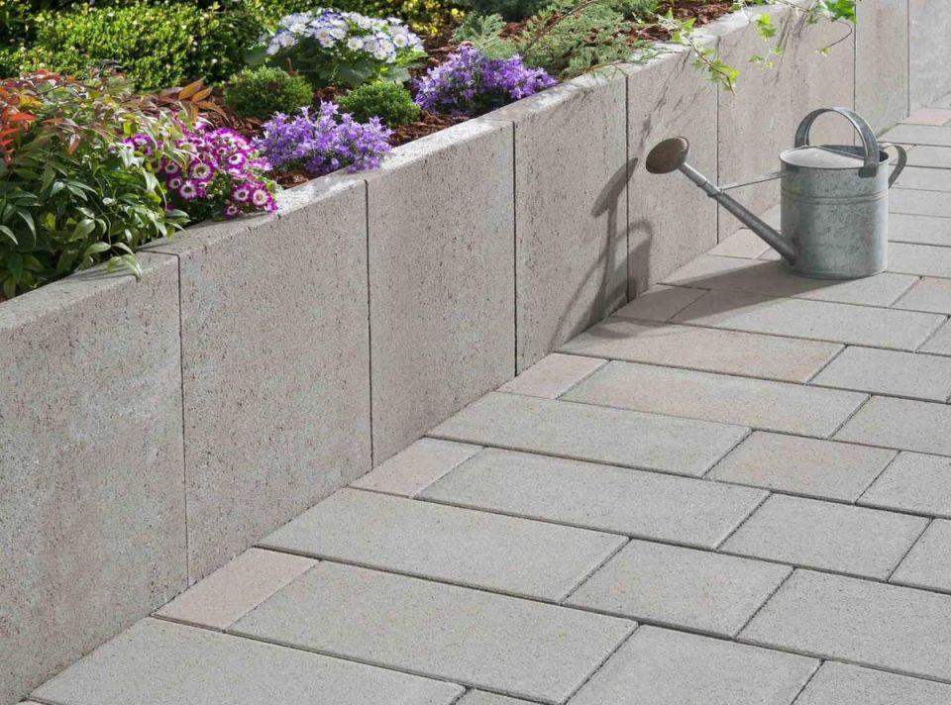

Farbton

grau

Werkstoff

Beton

Höhe (mm)

600,00

Länge (mm)

400,00

Bauform

Eckelement

Bewehrungsart

unbewehrt

Fußlänge (mm)

300,00

Wandstärke (mm)

70,00

Erfüllt Richtlinie

RiBoN

Einsatzgebiete

ideal zur Einfassung und Geländestabilisierung